Aula XVII - Desenvolvimento Web III
Estudo Dirigido - Valor 2,0 pontos
ArrayList
Laços de Repetição
Estruturas Condicionais
Manipulação de Classes no Java
_______________________________________________________________________________________________
Caso:
Vamos pensar em uma fila de atendimento bancário, nesta fila cada pessoa que chega específica seu nome, CPF e seu interesse (Os interesses podem ser: 1-pagamento de conta, 2-Recebimento de salário, 3-Outros).
Vamos desenvolver um sistema para esta fila de atendimento, seu sistema deve permitir adicionar pessoas na fila de atendimento, atender uma pessoa (chame pelo nome e exclua a mesma automaticamente da fila), listar todas as pessoas que estão na fila, ver a quantidade de pessoas que estão na fila, pesquisar uma pessoa pelo CPF, listar as pessoas de acordo com interesse informado no sistema (exemplo: pessoas que desejam efetuar pagamento, recebimento ou outro interesse). No final do expediente tenha uma forma de excluir todas as pessoas da fila. Temos, assim, um objeto Pessoa e um objeto FilaDeAtendimento, de modo que uma fila de atendimento contém uma coleção de objetos da classe Pessoa.

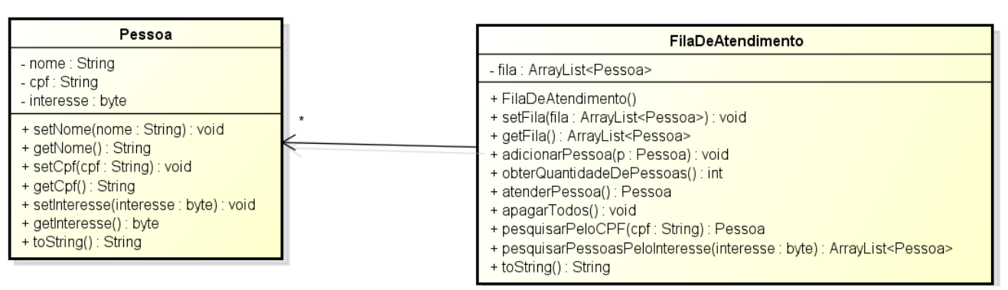

Abra a sua IDE e crie a estrutura:

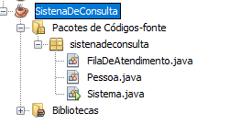 | - Classe Sistema é a classe Main  - Classe Pessoa - classe Java  - Classe FilaDeAtendimento - classe Java

Próximo passo, vamos começar a declarar na Classe Pessoa. Observe no Diagrama de Classe os atributos e métodos. A classe possui os atributos nome, CPF e interesse privados, os métodos acessores e modificadores sets/ges e o método toString para retornar os dados da Pessoa.

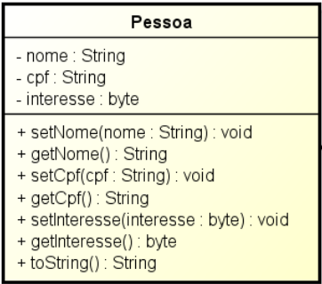
Use o Alt Insert para gerar os getters e setters e vamos criar o método toString:
Vamos usar o @Override: ele é muito útil pois ele sobrescreve, sobrepõe os métodos, desta forma otimizamos a memória que o nosso programa utiliza.

Depois disso, vamos criar uma variável do tipo String local e criar as opções do nosso programa usando o Switch Case, com return para os dados que queremos exibir.
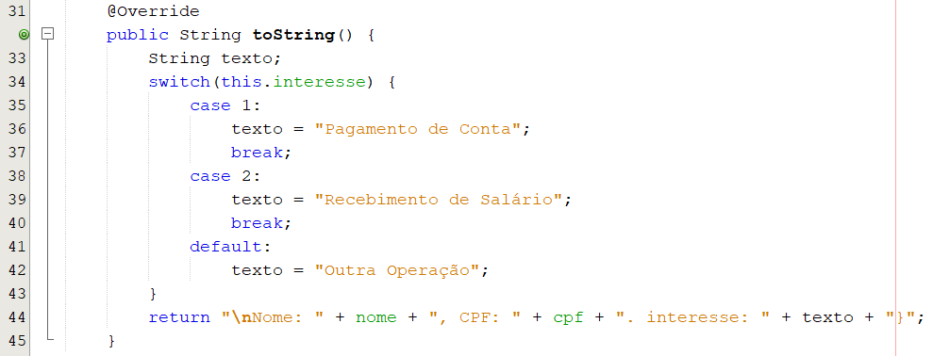

Próxima etapa, será fazer a declaração da Classe FilaDeAtendimento. Vamos observar o Diagrama de Classe:
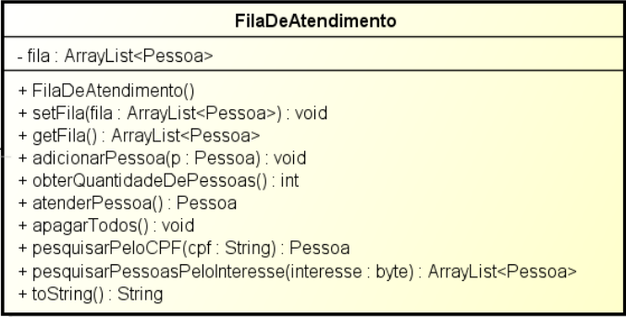
A classe FilaDeAtendimento temos um ArrayList chamado fila que irá armazenar objetos do tipo Pessoa.
Vamos começar pela declaração dos ArraysList<>();
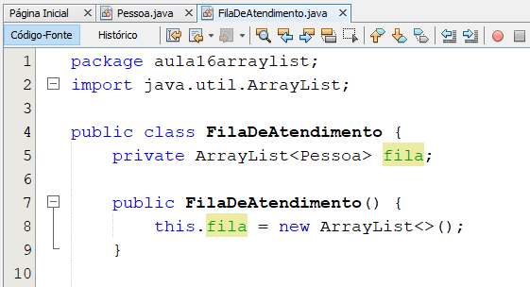
Vamos agora gerar os getters e setters e depois iremos desenvolver os métodos que irão auxiliar na pesquisa dos dados.
Perceba que o método atenderPessoa() – linha 20 – neste método criamos uma variável p1 do tipo pessoa na qual irá armazenar a primeira pessoa da fila, após removemos a primeira pessoa da fila (simbolizando que a mesma já foi atendida). E retornamos a variável p1, como se estivéssemos chamando a mesma para o atendimento.
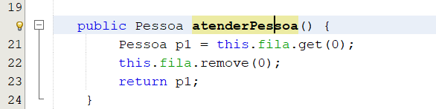
Na linha 36 iniciamos um método que nos permite buscar uma pessoa na fila através do seu CPF, um método de pesquisa específica que irá retornar nenhuma ou apenas uma pessoa, caso tenha o CPF na qual está sendo pesquisado.
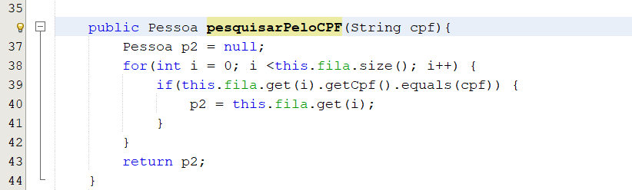
Na linha 45 temos o método pesquisarPessoasPeloInteresse() no qual o usuário irá informar qual interesse quer pesquisar e o sistema retornará nenhum, uma ou várias pessoas que estiverem com o mesmo interesse, exemplo: visualizar quais as pessoas que desejam pagar conta, quais irão apenas receber salário, ou quais possuem outro interesse qualquer na agência bancária.
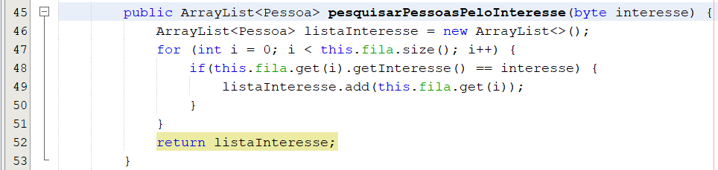

Código completo de FilaDeAtendimento();

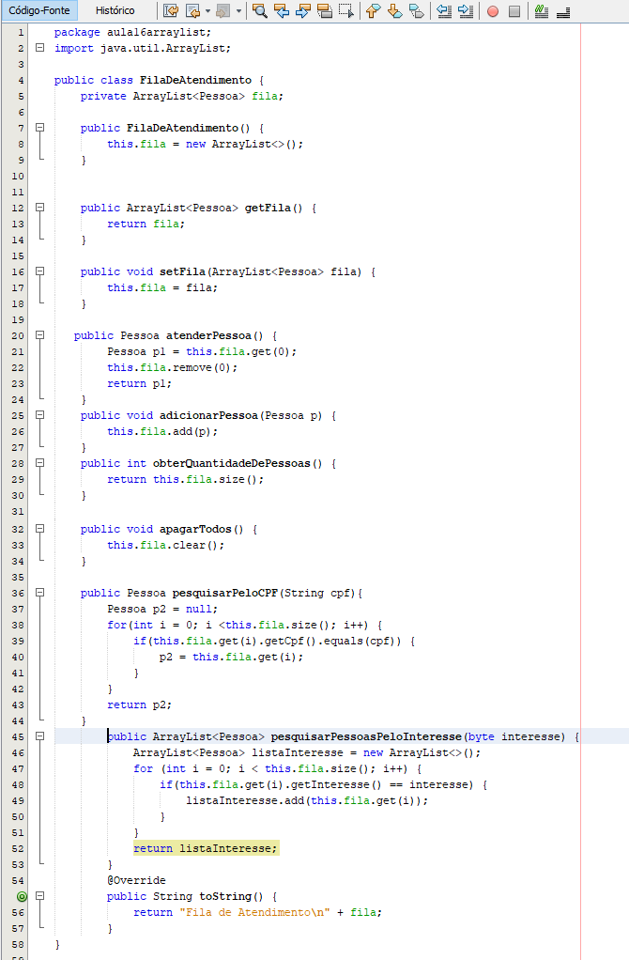
Classe Sistema (Main):

Na classe Main, apresentaremos ao usuário as seguintes opções:

System.out.println("Digite sua opção:");
System.out.println("1 - Adicionar um cliente na fila");
System.out.println("2 - Ver cliente da fila");
System.out.println("3 - Ver quantidade de clientes que estão na fila");
System.out.println("4 - Atender um cliente");
System.out.println("5 - Pesquisar um cliente pelo CPF");
System.out.println("6 - Pesquisar clientes pelo interesse");
System.out.println("7 - Retirar todos os clientes da fila");
System.out.println("0 - Sair");

Na imagem abaixo do código, percebemos que a mesma instancia a classe FilaDeAtendimento e dentro do case 1 do menu, instancia a classe Pessoa. Percebemos também a importância de verificar se há dados antes de executar cada operação, exemplo: no case 2: antes de atender uma pessoa, verificamos se há pessoas na fila para atender, caso a fila esteja vazia retornará ao usuário – linha 50 – “Não há clientes na fila.”

Clique aqui para acessar o código completo da Classe Sistema

Após finalizar o projeto, compacte a pasta e envie para o email:
aulas.qiti@gmail.com
No assunto, colocar Estudo Dirigido e seu nome completo para o caso de ter outra pessoa com o mesmo nome na turma
Pode ser entregue até dia 09/06/2020

